PADRES DE FAMILIA APRENDIENDO CON LAS TIC PARA AYUDAR A SUS HIJOS EN LAS TAREAS ESCOLARES.

INTEGRANTES: DOCENTES DECRETO 1278

GIOVANI ALEXANDER LEAL MORA
EDILMA IBAÑEZ DIAZ
OLGA LUCIA ROZO VILLANUEVA

INSTITUCIÓN EDUCATIVA DINDALITO CENTRO
ESPINAL TOLIMA
2018

INTRODUCCIÓN

El presente proyecto tiene la intención de motivar a los padres de familia de la Institución Educativa Dindalito Centro de El Espinal Tolima en la enseñanza del manejo básico de las TIC para ayudar a sus hijos en las tareas, y orientarlo al momento de usar esta herramienta; ya que estas contienen mucha información que pueden ser buenas o perjudiciales para el desarrollo de su personalidad.

Estos talleres van a permitir al padre de familia despertar el interés para conocer y usar esta herramienta que es importante en el aprendizaje de sus hijos, se les enseña a prender y apagar el computador, conocer sus partes, redactar documentos sencillos cómo: escribir una excusa, una carta, revisar las notas de sus hijos, chatear y dibujar.

Existen diversos factores que pueden afectar la motivación de los padres de familia para hacer uso adecuado de las TIC como la edad, el factor económico, lo cultural.

Los padres de familia enfrentan retos importantes dependiendo de qué tan familiarizado esté con las TIC; como miembros de la sociedad están sujetos a estos cambios y no puede ser tratado como hilo suelto, sino que deben ser involucrados en actividades de inserción digital, es decir el uso adecuado de las TIC.

OBJETIVO GENERAL

Motivar el uso y apropiación básica en el manejo de las nuevas tecnologías de la información y la comunicación a los padres de familia de la sección primaria de la sede principal, de la I.E. Dindalito Centro, adquiriendo conocimientos básicos y poder contribuir en la orientación de sus hijos al momento de usarlas.

OBJETIVOS ESPECIFICOS:

- Explicar la importancia de las TIC a los padres de familia para aprender a usar estas herramientas que son importantes para su desarrollo personal y de esta manera poder ayudar a sus hijos en las actividades escolares.
- Aplicar actividades prácticas de orden grupal e individual para fortalecer las habilidades que pueden desarrollar los padres de familia para aprender a manejar las TIC.
- Diseñar un plan de trabajo, que le permita a los padres de familia de la sección primaria de la sede principal, de la I.E. Dindalito Centro, aprender a manejar la plataforma de la institución, para mirar las notas de sus hijos, y así llevar un proceso de seguimiento sobre el rendimiento académico de ellos.
- Implementar el uso de herramientas didácticas interactivas como el correo electrónico, Facebook, como apoyo al proceso enseñanza-aprendizaje a los padres de familia en el manejo de las TIC.

MARCO LEGAL

Los aspectos legales que fundamentan este proyecto está contemplado en la ley general de educación, la constitución Política de Colombia de 1991 y el decreto 3011 de diciembre 19 de 1997. Amparados en ella porque establece normas para el ofrecimiento de la educación de adultos. Ley 1341 30 de julio de 2009: por lo cual se define principios y conceptos sobre la sociedad de la información y organización de las tecnologías y las comunicaciones TIC.

ACTIVIDADES

- Por medio de diapositiva, o videos tutoriales mostrar los avances tecnológicos a los padres de familia y los beneficios que esta le brinda para su quehacer cotidiano.
- Enseñar a los padres de familia a encender, y apagar el computador, conocer sus partes básicas, sus funciones, como ingresar a una página de internet y como buscar información, lo importante que son las redes sociales, siempre y cuando se le dé un uso adecuado etc
- Enseñarles a acceder a la plataforma del colegio, y sugerir investigar su importancia, sus ventajas y desventajas.
- Redactar un documento en Word.

ESTRATEGIAS
- Análisis y reflexión en torno a los avances tecnológicos.
- Reflexionar en el uso del computador para conocerlo.
- Organizar grupos, para fomentar el trabajo colaborativo entre los padres de familia. Idear en forma individual actividades donde los padres de familia reflejan sus habilidades creativas.

RECURSOS
- Computador
- Video beam
- Conexión a internet
- Boletín del primer periodo

CRONOGRAMA:
PRIMER TALLER. Aprender a manejar la plataforma de la institución
Julio 12 de 2018
SEGUNDO TALLER: El uso didáctico del internet
Septiembre 13 de 2018

EVALUACION
- Mostrar el producto a los padres de familia para que lo observe, y escuchar sus opiniones.
- Seleccionar los contenidos, las actividades y los recursos que van a conformar la página web y que cumplan con los objetivos.
- Revisar si la conexión a internet funciona bien para no tener inconveniente al momento que los padres de familia van a trabajar.
- Realizar actividades grupales e individuales como dibujar en point, crear diapositivas, escribir texto sencillo en Word, abrir correos, crear cuenta en Facebook para interactuar etc.
- Pedir a los padres de familia que nos ayude a escoger el color, el fondo, mostrarles los tipos de letras y que escojan el que le gusta, luego ponerlos a trabajar en las actividades planteadas.
- Reunión del grupo investigador para evidenciar que tanto han avanzado en el manejo de las TIC los padres de familia.

RESULTADOS ESPERADOS
- Hacer uso adecuado de los recursos tecnológicos, para hacer seguimiento de las notas de sus hijos.
- Favorecer la comunicación activa donde todos sean partícipes en la identificación de los logros haciendo aportaciones para seguir mejorando.

ACTIVIDADES DE LOS DOCENTES DEL DECRETO 1278
Fecha: septiembre 5 de 2018
PRIMERA ACTIVIDAD: REUNIÓN POR GRADOS (primero, tercero y quinto)
DEL COMITÉ DE EVALUACIÓN Y PROMOCIÓN DEL TERCER PERIODO
Hora: 7:00 a.m.
ORDEN DEL DIA
1.- Saludo
2.- verificación asistencia
3.- Estudiantes que no presentaran actividades de recuperación
4.- Firma de la asistencia

SEGUNDA ACTIVIDAD: TALLER A PADRES DE FAMILIA O ACUDIENTES DE LOS GRADOS PRIMERO, TERCERO Y QUINTO
ORDEN DEL DIA
Hora: 8:00 a.m. a 10:30 a.m.
1.- Mensaje de reflexión
2.- Explicación del porqué del taller y los temas a tratar
3.- Tema 1.- Las guías didácticas y las planillas de notas. Expone Edilma Ibáñez
4.- Descanso (Refrigerio)
5.- Tema 2.- El uso didáctico del internet. Expone Olga Lucía Rozo
6.- Tema 3.- Manejo y uso de la plataforma institucional. Expone Giovani Leal
7.- Conclusiones
8.- Agradecimiento

A las 7:15 a.m. se dio inicio a la actividad programada por lo docentes del Decreto 1278 de la sede principal, con las palabras de bienvenida por parte del Rector Edison Beltrán, se proyectó un video de reflexión, se hizo verificación de asistencia. Seguidamente se da informe al comité de evaluación y promoción de los grados quinto, tercero y primero en el cual los docentes dan el reporte de los estudiantes que se les dará estimulo, por su rendimiento académico, el cual consiste en licenciarlos la semana de recuperación. Haciendo énfasis en que esa semana sea también de repaso y acompañamiento en casa. Los demás asisten a recuperación desde el 10 al 14 de septiembre.
A las 8:00 a.m. se continuo con el taller: “PADRES DE FAMILIA APRENDIENDO CON LAS TIC PARA AYUDAR A SUS HIJOS EN LAS TAREAS ESCOLARES”.
Tema 1: Las guías pedagógicas y las planillas de notas
La docente Edilma Ibáñez, proyecta la guía de matemáticas del tercer periodo y explica a los asistentes, el formato, los anexos y la libertad que tienen los docentes de agregar anexos diferentes sin salirse de los temas propuestos en las guías, como refuerzos; en cuanto a la planilla de notas se proyectó el formato y se explica que está divido en 50% para calificar diferentes actividades que son realizadas dentro y fuera del aula y el otro 50% es de evaluaciones escritas y orales, se hizo un ejemplo de cómo se obtiene el promedio de la nota final de cada periodo.
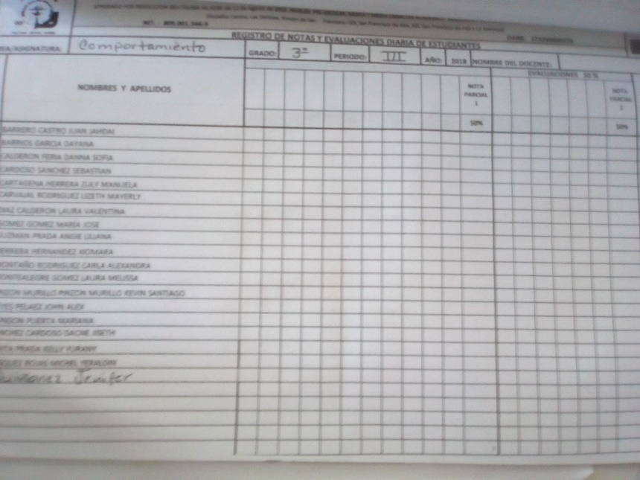

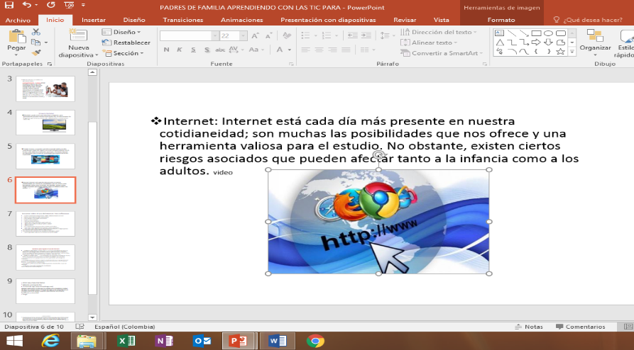
Tema 2: El uso didáctico del internet. Docente encargado Olga Lucia Rozo, se inicia la exposición haciendo alusión a la importancia que tiene la familia en la educación escolar de los hijos y que del buen acompañamiento y apoyo que se le brinde a si mismo depende la relevancia las tecnologías de la información y la comunicación (TIC) y la regulación de su uso para que niños y padres puedan disfrutar de sus beneficios y ser aliados en la educación escolar y social.

Se les explica las tics más utilizadas; televisión, móvil e internet, haciendo más énfasis en el uso del internet, se les proyecto un video (internet uso educativo), explicando las ventajas y las desventajas que trae la información. Se proyecta un video las 10 claves para utilizar el internet con seguridad.
Se continua con SITIOS PARA CONSULTAR TAREAS: Wikipedia: enciclopedia libre. -El rincón del vago.(www.rincondelvago.com). Aunque nació como un sitio que les evitaba a los estudiantes la labor de hacer sus propias tareas, El rincón del vago se ha convertido en un completo portal de ayudas y apuntes para alumnos de primaria, bachillerato y universidad. Google.
Temas 3: Manejo y uso de la plataforma institucional: por Giovani Leal Mora, explica paso como ingresar con su clave personal a la plataforma institucional, asi;
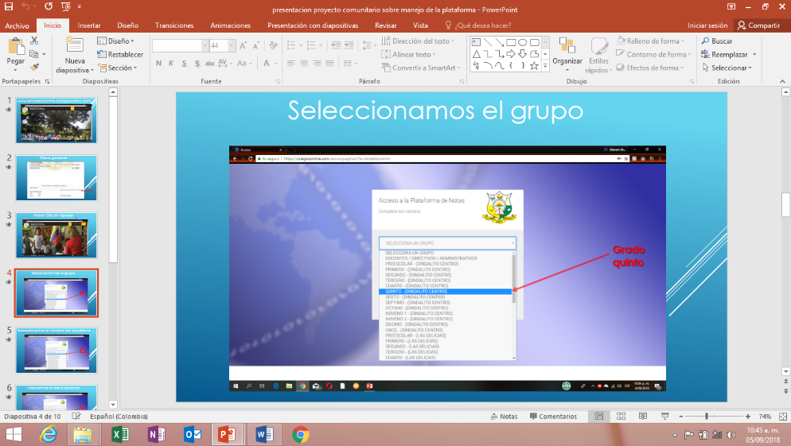
www.dindalitocentro.colegiosonline.com
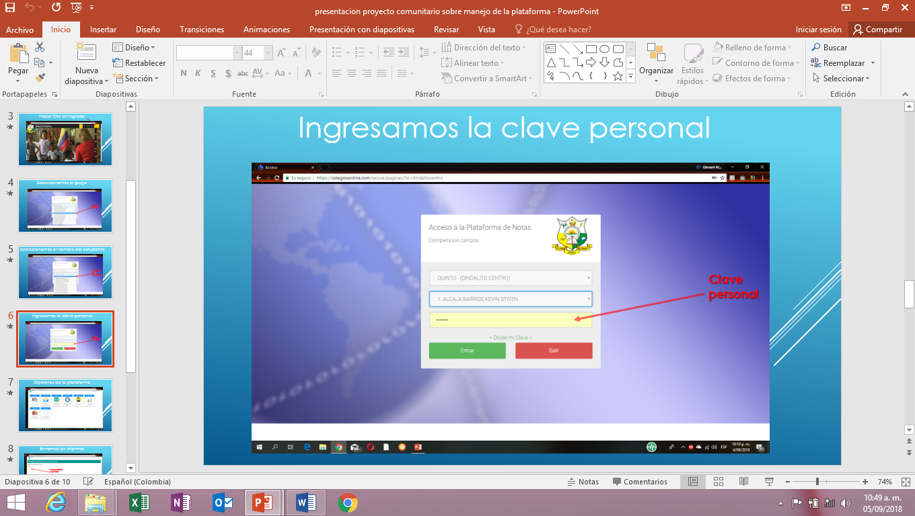
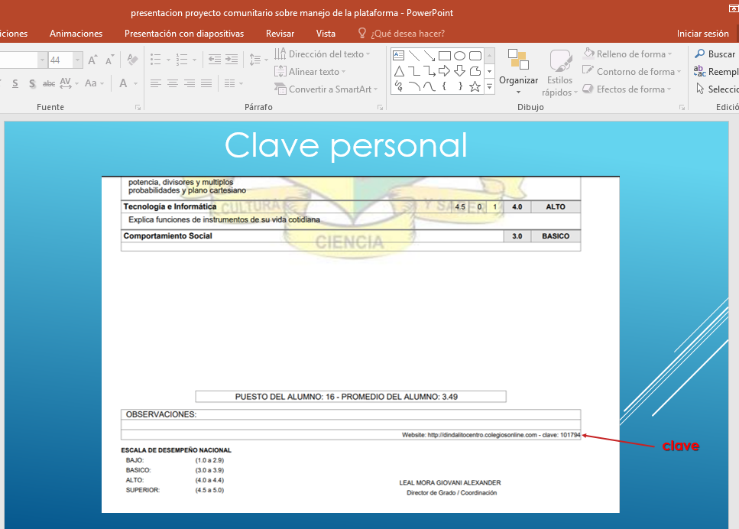

No se pudo hacer la practica debido a que el internt no funciono.

CONCLUSIONES
Las guias pedagogicas facilitan al estudiante trabajar la asignatura y al padre de familia como ayuda para seguir el proceso academico de su hijo desde la casa.
El ordenador e Internet son buenas herramientas para el estudio, pero también pueden ser herramientas de ocio. Es necesario, igual que con la televisión, saber que no puede ser la única forma de entretenimiento, y por eso es importante establecer algunos límites en cuanto al tiempo de uso. Para tener un mayor control, el ordenador se puede colocar en una zona común.
Puede ser que los niños no utilicen el ordenador en casa y lo hagan en otros lugares, como bibliotecas, centros lúdicos o salas de ordenadores. Es conveniente que los padres puedan informarse del tipo de ayuda que se les proporciona y del control que tienen sobre los contenidos y sitios que visitan
Conocer el uso de la plataforma permite al padre de familia o acudiente mantenerse informado de la situación académica de su acudido.

Evidencia fotográfica
